**Ομοιόσταση**

Η ικανότητά των οργανισμών να διατηρούν το εσωτερικό τους περιβάλλον ( δηλαδή τις λειτουργίες τους ) σχετικά σταθερό, ανεξάρτητα από τις συνθήκες του εξωτερικού περιβάλλοντος, στο οποίο ζουν ονομάζεται **ομοιόσταση** και, για να επιτευχθεί, **απαιτείται ενέργεια**.

* **Οι ρυθμιστικοί μηχανισμοί** με τους οποίους επιτυγχάνεται η ομοιόσταση ονομάζονται **ομοιοστατικοί μηχανισμοί**. Τέτοιοι μηχανισμοί είναι : * Ο μηχανισμός ρύθμισης της θερμοκρασίας του σώματος, * ο μηχανισμός ρύθμισης της οξύτητας (pH) του αίματος, * ο μηχανισμός ρύθμισης της συγκέντρωσης της γλυκόζης και * ο μηχανισμός ρύθμισης της συγκέντρωσης των αλάτων του αίματος κ.ά.
* **Ορισμένα όργανα και συστήματα οργάνων** συμμετέχουν σε διάφορους ομοιοστατικούς μηχανισμούς: * Το **αναπνευστικό σύστημα** συμβάλλει στη ρύθμιση της ποσότητας οξυγόνου και διοξειδίου του άνθρακα στους ιστούς. * Το **συκώτι και οι νεφροί** στη ρύθμιση της σύστασης του αίματος **Για τον έλεγχο όλων των λειτουργιών του οργανισμού, συνεργάζονται κυρίως το νευρικό και του ενδοκρινικό σύστημα**

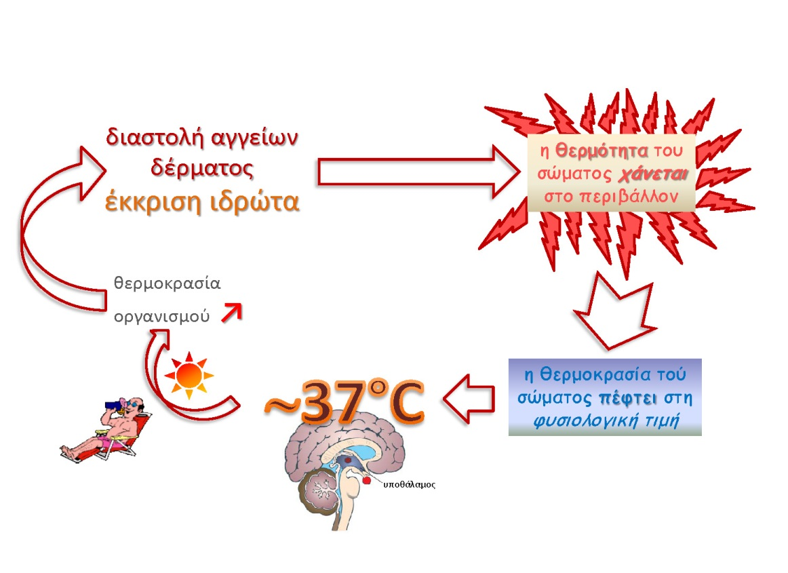

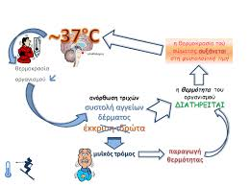

**Μηχανισμοί ρύθμισης της θερμοκρασίας του σώματος**